
Contrôle - Alone | NOM, prénom :
Première Partie

1] PHPMyAdmin est :

un logiciel en PHP
une base de données
gère les bases de données

2] Pour modifier la structure d’une table, on utilise :

alter table
insert table
create columm

3] L’instruction GROUP BY :

suit la clause WHERE (s'il y en a une)
s'utilise très souvent avec les fonctions d'agrégation
va obligatoirement avec la clause HAVING

4] Une requête imbriquée :

s’utilise avec la clause GROUP BY
remplace une jointure
est une sous-requête

5] Une jointure :

peut être interne ou externe
combine deux ou plusieurs tables
peut s’effectuer sur la même table

6] Un trigger (déclencheur) est :

stocké sur le client
stocké sur le serveur
stocké dans un script PHP

7] Un trigger s'associe à :

un utilisateur
une base
une table

8 ] Une procédure stockée s'utilise :

pour ajouter une couche d'abstraction supplémentaire à la programmation
pour rendre plus simple et moins lourde une requête
pour obtenir une exécution plus sécurisée

Deuxième Partie
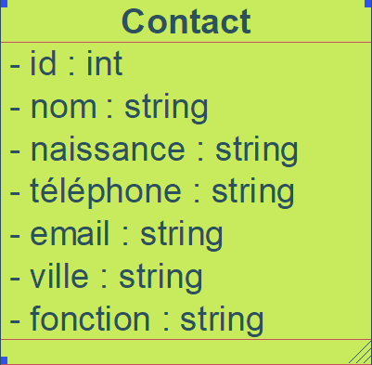
1) Créer la vue v_entraineur n’affichant que le nom et le numéro de téléphone des entraîneurs

CREATE VIEW v_entraineur AS
SELECT nom, téléphone
FROM contact
WHERE fonction="entraîneur";

2) Créer la table matérialisée t_dirigeant ne comportant que les colonnes id, nom et numéro de téléphone des dirigeants

CREATE TABLE t_dirigeant (
`id` int(11) NOT NULL AUTO_INCREMENT,
`nom` varchar(255) NOT NULL,
`telephone` varchar(10) NOT NULL,
PRIMARY KEY (`id`)
) ENGINE=InnoDB DEFAULT CHARSET=utf8;

3) Créer le trigger qui insère automatiquement un contact dans la bonne table matérialisée, suivant la fonction, une fois inséré dans la table générale contact

CREATE TRIGGER contact_insert
AFTER INSERT ON `contact`
FOR EACH ROW
BEGIN
IF NEW.fonction = "joueur" THEN
INSERT INTO t_joueur (nom, telephone) VALUES
(NEW.nom, NEW.tlephone);
END IF;
IF NEW.fonction = "entraineur" THEN
INSERT INTO t_entraineur (nom, telephone) VALUES
(NEW.nom, NEW.tlephone);
END IF;
IF NEW.fonction = "dirigeant" THEN
INSERT INTO t_dirigeant (nom, telephone) VALUES
(NEW.nom, NEW.tlephone);
END IF;
END$$

